interacción persona ordenador

David Vacas miguel (GII+GIS)

Diego jiménez fernández-pacheco (Gii+GIS)

Pedro Redondo Rabanal (GII+GIS)

**FASE DE DISEÑO**

Universidad rey juan carlos

2015

**TABLA DE CONTENIDOS**

1. **Introducción (pág. 2)**
2. **Análisis de tareas (pág. 3-5)**
3. **Aplicación de principios de usabilidad (pág. 6)**
4. **Aplicación de guías de usabilidad (pág. 7)**
5. **Aplicación de guías de accesibilidad (pág. 8)**
6. **Obtención del prototipo de alta fidelidad (pág. 9-11)**
7. **Conclusión (pág. 12)**

**1. Introducción**

En esta segunda parte de la práctica abordamos la fase diseño de una herramienta educativa para el profesor para los niños de educación infantil y primaria, a partir de los requisitos especificados en la fase anterior aplicando técnicas tanto de usabilidad como de accesibilidad. Para ello hemos seguido los siguientes pasos:

1. Primero aplicamos un análisis de tareas, mediante el método de HTA, obteniendo así los diagramas de las mismas.

2. Una vez obtenido el diagrama anterior generamos un prototipo de baja fidelidad y lo evaluaron los alumnos de educación así como nosotros mismos.

3. Una vez evaluado dicho prototipo pasamos a aplicar los principios de usabilidad y modificamos ciertas características del prototipo que mencionaremos más adelante.

4. Aplicamos las guías de usabilidad y volvimos a modificar algunas características.

5. Posteriormente aplicamos las guías de accesibilidad y tras modificar el prototipo de baja fidelidad, nos pusimos a trabajar para obtener el prototipo de alta fidelidad.

**2. Análisis de tareas**

En el análisis de tareas, lo primero que hicimos fue realizarnos las siguientes preguntas:

* ¿Qué quiere realizar el usuario?
* ¿Qué información se necesita?
* ¿Qué acciones debe llevar a cabo?

A estas preguntas obtuvimos las siguientes respuestas:

* El usuario quiere que sus alumnos aprendan y practiquen con un concepto básico.
* La información que requiere el usuario es el concepto a enseñar.
* El usuario debe crear unas viñetas en las que se ilustre el concepto que se quiere enseñar.

Una vez respondidas estas preguntas pasamos a la descomposición de tareas; es decir, ver el modo en el cual una tarea se puede descomponer en otras más simples. Para ello hemos utilizado el método HTA, el cual es de tipo cognitivo ya que representa el tipo de conocimiento que debe poseer un usuario acerca del uso del sistema, y se divide en varias etapas:

* Etapa inicial: definimos la tarea principal, en nuestro caso “Hacer cómic” que a su vez la hemos dividido en 5 subtareas (véase en la figura 1).
* Etapa intermedia: decidir el nivel de detalle que se requiere, para ello vimos el nivel de los usuarios en el manejo del ordenador y decidimos para la descomposición a partir de cualquier tarea que no tuviese que ver con la exploración dentro de la misma aplicación, como por ejemplo buscar un archivo a importar dentro de su propia máquina.
* Etapa final: realizamos una revisión y evaluamos el trabajo entre todos.

Para añadir un mayor detalle en secuencia decidimos añadir los planes, ya que describen el conjunto de operaciones necesarias para llevar a cabo una actividad y los añadimos a la tabla jerárquica (véase en la figura 1).

Decidimos realizar también una representación textual del HTA para tener una representación que mostrase de una manera más clara la jerarquía (véase en la figura 2).

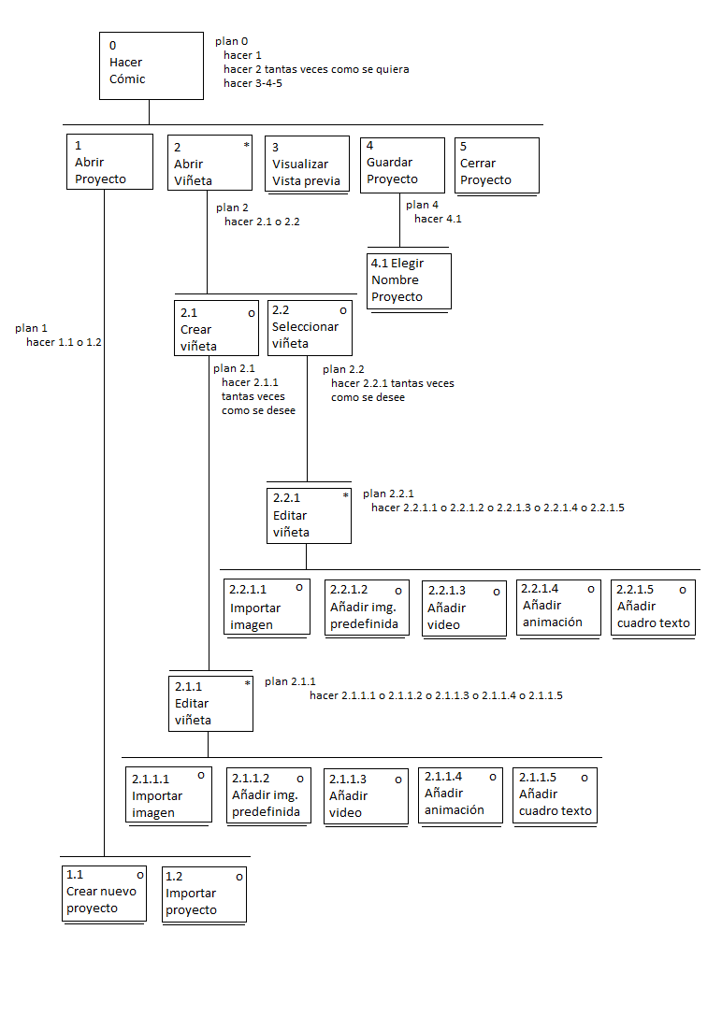Fig. 1. Representación gráfica del HTA con los planes.

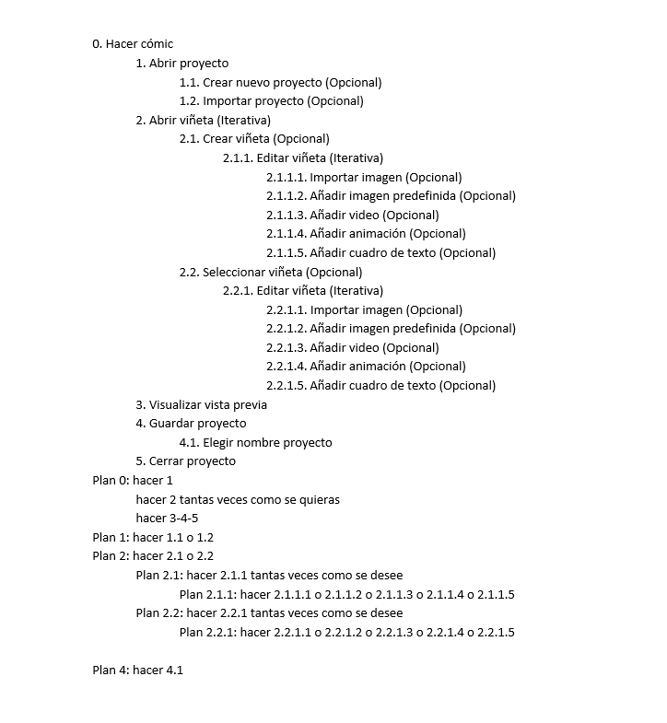Fig. 2. Representación textual del HTA así como los planes.

**3. Aplicación de principios de usabilidad**

Los principios de usabilidad tienen un carácter más general y básico y por ello necesitan ciertas aclaraciones. Por ejemplo los principios de usabilidad de ALAN DIX son:

* Facilidad de aprendizaje: Las características del sistema interactivo que permiten a nuevos usuarios entender cómo usarlo y alcanzar el mayor nivel de rendimiento.
* Flexibilidad: Las múltiples formas en las que el usuario y el sistema pueden intercambiar información.
* Robustez: Las características que permiten la realización exitosa de tareas y la evaluación de los objetivos.

Una vez visto algunos principios de usabilidad comenzamos a comparar nuestro prototipo inicial de baja fidelidad con dichos principios y los fuimos aplicando:

* El principio de facilidad de aprendizaje se apoya en predicción, síntesis, familiaridad, generalidad y consistencia; por lo que, estuvimos estudiando de qué manera podríamos aplicarlo a nuestra interfaz y llegamos la conclusión de que si hacíamos una interfaz parecida a la de PowerPoint, herramienta con la que los usuarios estaban bastante familiarizados y que puede llegar a tener una finalidad parecida, les iba a parecer todo más sencillo y por lo tanto iban a aprender rápidamente como sacar el mayor potencial a la aplicación. También vimos que el usuario tuviera una mayor predicción de lo que fuese a ocurrir si utilizaba una opción u otra decidimos poner nombre descriptivos.
* El principio de flexibilidad se compone de otros a su vez que son iniciativa de dialogo, multitarea, control de tareas, adaptación y sustitución. Tras estudiar estos principios pensamos en cómo aplicarlos y decidimos que la mejor manera era añadiendo una lista con la viñetas creadas en la parte izquierda de la interfaz, ya que así permitimos que el usuario pueda realizar multitarea; es decir, que puede modificar varias viñetas distintas en una misma ejecución del programa.

El principio de robustez se basa en que el sistema debe tener capacidad de observación, recuperación, respuesta y adaptación a las tareas; es decir, el sistema debe ser estable y el usuario debe percibir una comunicación con el sistema, para ello decidimos añadir pequeñas ventanas de error en las que aparte de avisarte de que una acción no se puede realizar o se está realizando de manera incorrecta, añadimos como puede solucionar dicho problema de manera rápida y sencilla.

**4. Aplicación de guías de usabilidad**

A diferencia de los principios de usabilidad, las guías se centran en aspectos más concretos. En nuestro caso hemos aplicado varias guías de usabilidad; tales como la “guía para navegar por la interfaz”, la “guía de visualización”, la “guía para entrada de datos” y la “guía para obtener la atención del usuario”, las cuales explicaremos a continuación y como han sido aplicadas en los prototipos de baja fidelidad.

* Guía para navegar por la interfaz: su objetivo es ayudar en el diseño de páginas informativas y cubren el proceso de diseño, los principios generales y reglas específicas. Tras estudiar los diferentes puntos de esta guía, llegamos a la conclusión de que los más relevantes y que más nos podían ayudar en nuestra interfaz eran:
  + El diseño y ancho de las páginas debe ser apropiado para que se imprima correctamente la información; ya que al ser una aplicación basada en la creación de cómics las dimensiones de la aplicación es importante por lo que pusimos 1245x500.
  + Usar imágenes en miniaturas que ofrezcan vistas previas de imágenes grandes para ver el detalle; porque al ser como hemos dicho anteriormente para la creación de viñetas es relevante poder ver en conjunto unas cuantas viñetas y así poder ver la progresión del trabajo realizado hasta ese momento.
  + Proporcionar un equivalente textual para los elementos no textuales, en este caso decidimos añadir pequeñas descripciones a los botones de imágenes para que le fuese más fácil al usuario de entender su funcionalidad.
* Guía de visualización: son recomendaciones para visualizar datos. En este caso decidimos que los botones con imágenes tuviesen un pequeño dibujo que representase la tarea a realizar, por familiaridad del uso de esa forma para dicha tarea o por ser una forma muy descriptiva de la acción que se realizase.
* Guía de entrada de datos: el punto más relevante para nuestra interfaz pensamos que es el de consistencia en transiciones de entrada de datos; es decir, seguir una secuencia de acciones similar bajo todas las circunstancias. Por ello decidimos que cada vez que hubiese un caso en el que se obtenía información desde fuera de la aplicación fuese a través de un selector de archivos.
* Guía para obtener la atención del usuario: como su mismo nombre indica son recomendaciones para llamar la atención del usuario. En nuestro caso decidimos centrarnos en distintas características que nombraremos y explicaremos a continuación:
  + Intensidad: sólo dos niveles para despertar la atención, que en nuestra interfaz se traduce a un nivel con barras de tareas y menús desplegables y otro nivel de trabajo.
  + Realizar marcado de lo importante: para ello el cuadro de trabajo tiene un pequeño recuadro para así remarcar los límites del mismo.

**5. Aplicación de las guías de accesibilidad**

**6. Obtención del prototipo de alta fidelidad**

La obtención del prototipo de alta fidelidad ha sido una tarea que se ha realizado en varios pasos una vez obtuvimos los requisitos. Primero como podemos encontrar en el apartado 2, realizamos un análisis de tareas y a continuación realizamos el primero prototipo de baja fidelidad (véase en la figura 6), a continuación procedimos a aplicar los principios de usabilidad, las guías de usabilidad y las guías de accesibilidad, y en cada aplicación fuimos añadiendo o modificando distintas características del prototipo de baja fidelidad y tras evaluarlo nosotros solos como con los usuarios, nos pusimos a implementar el prototipo de alta fidelidad de la interfaz en el lenguaje de programación JAVA.

A continuación podemos encontrar varias capturas de pantalla del prototipo de alta fidelidad (véase en las figuras 3,4, 5 y 6).

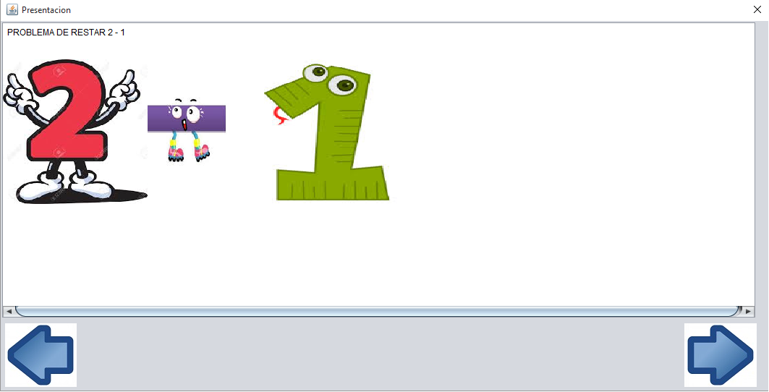Fig. 3. Captura de la pantalla principal de la interfaz de alta fidelidad.

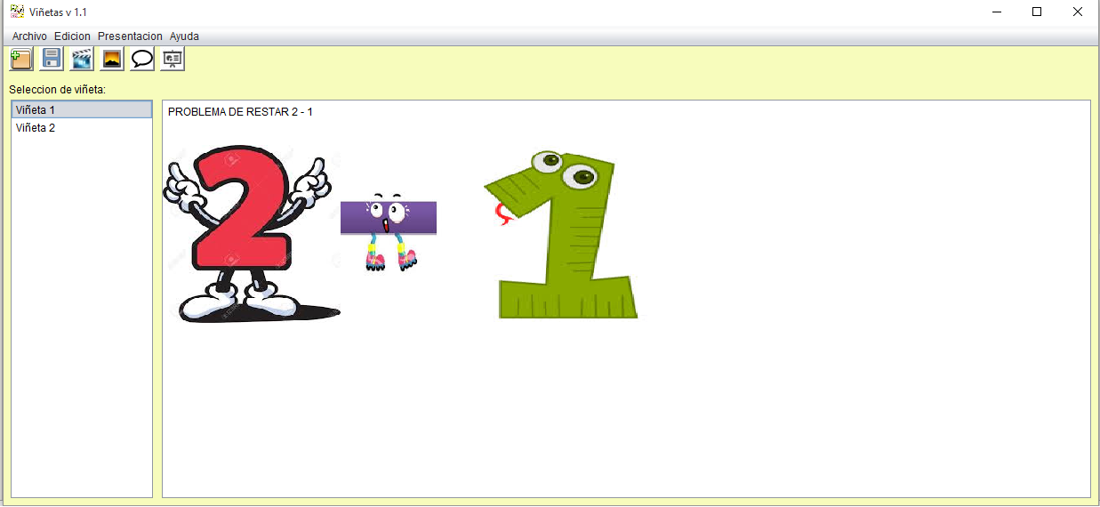

Fig. 4. Captura de la pantalla de presentación de la interfaz de alta fidelidad.

Fig. 5. Captura de la pantalla de vista previa de la interfaz de alta fidelidad.

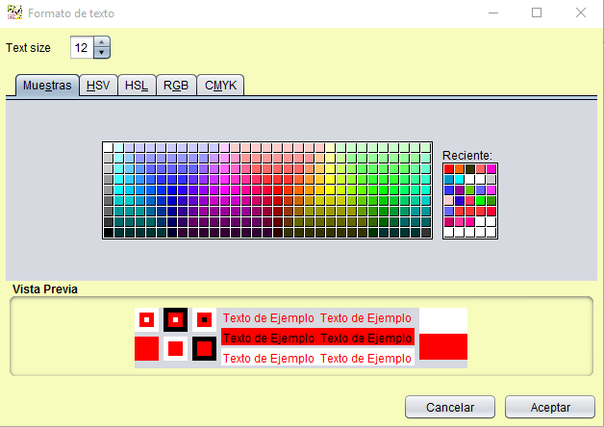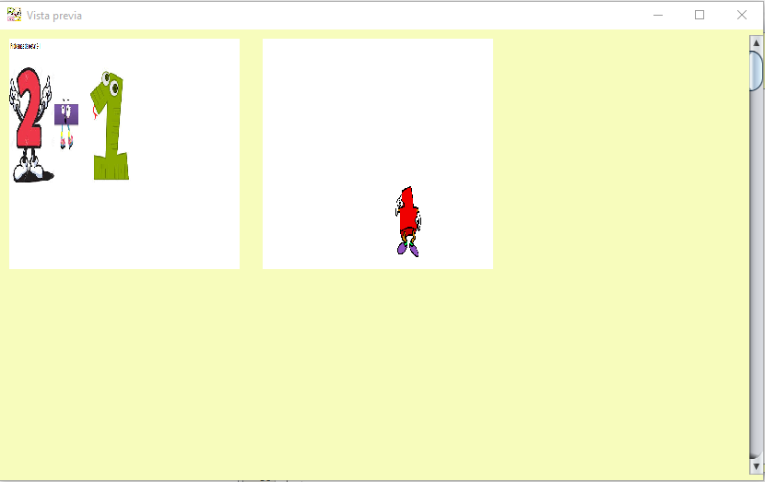

Fig. 6. Captura de pantalla del panel de edición de texto de la interfaz de alta fidelidad.

Fig. 7. Prototipo de baja fidelidad.

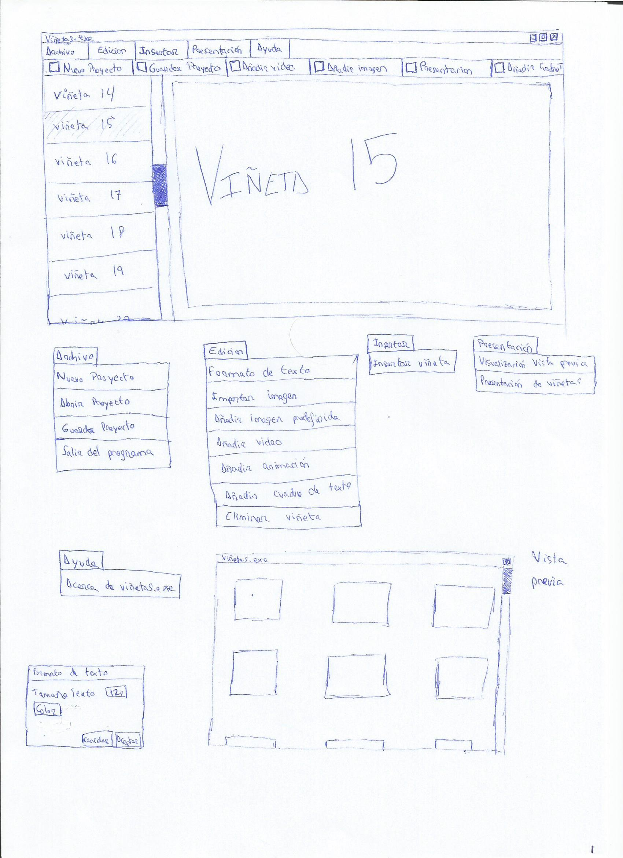

**7. Conclusiones**

Los aspectos destacables de esta segunda fase de la práctica han sido la interacción con los usuarios enseñando los prototipos de baja fidelidad, así como la misma implementación de la interfaz, esto último es lo que más problemas nos ha traído debido a que muchas cosas que nos pedían los usuarios no sabíamos hacerlas y en muchos casos ha sido más difícil la parte de informarse sobre ciertos widgets y su implementación que luego la codificación en sí.

Por otra parte, nos hemos percatado que si se crea un buen diseño al principio, todo es mucho más fácil de hacer, modificar o arreglar; ya que, si se tienen unas ideas claras puedes observar con más claridad que no funciona como tu querías o que esta fallando.

sdasdsaasd

Aasd